

Wstęp

Niniejszy podręcznik został przygotowany dla programu Plek – Twoja szkoła w wersji 1.1 oraz 1.2.

Opisane zostały w nim trzy główne moduły wchodzące w skład programu:
- Plek – Plan lekcji (Projektowanie planu lekcji)
- Plek – Świadectwa (Wydruk świadectw szkolnych)
- Plek – Lista uczniów (Przechowywanie informacji oraz ocen uczniów szkoły)

1. Wymagania programu

Komputer zgodny z PC
System operacyjny Windows 98, Me, 2000, XP
Procesor 300MHz
Stacja dyskietek 1.44”
Wolne miejsce na dysku twardym ok. 4Mb
Mysz, Klawiatura, Monitor

2. Instalacja programu

Włóż dyskietkę z programem do stacji dysków, naciśnij przycisk Start i wybierz opcję uruchom. Następnie wpisz A:\instaluj.exe i naciśnij Enter.

Pojawi się okno kreatora instalacji, który podpowie Ci jak dalej postępować.

3. Podstawowe informacje

W oknie programu można wyróżnić trzy zasadnicze części:
Główne menu - poziomy pasek w górnej części ekranu zawiera: Plik, Nauczyciele, Klasy, Plan lekcji, Pomoc.
Menu Zakładek - pionowy pasek z lewej strony zawiera: Lista Nauczycieli, Lista Klas, Plan Lekcji, Wydruk, Samouczek. Służy do wyboru aktywnej zakładki.
Aktywna zakładka - Wypełnia pozostałą część ekranu. W górnej części zawiera swoją nazwę, która odpowiada aktualnie wykonywanej czynności(zostały one przedstawione poniżej).

Lista nauczycieli - Na tej zakładce wprowadzamy lub usuwamy nauczycieli, określamy ich tytuł, kwalifikację i godziny pracy.
Lista klas - Na tej zakładce wprowadzamy liczbę klas w szkole, ich oznaczenia, przedmioty, profile klas i ilość uczniów w klasie.
Plan Lekcji - Na tej zakładce projektujemy plan lekcji.
Wydruk - Na tej zakładce przygotowujemy wszystkie operacje związane z drukiem.
Samouczek - Ta zakładka zawiera informacje dotyczące posługiwania się programem.

Wybór zakładek dokonujemy na trzy różne sposoby.
1. Poprzez menu główne, wybierając opcje Wyświetl.
2. Klikając na wybraną nazwę z Menu Zakładek (p.w.)
3. Wciskając klawisze F1, F2, F3, F4 lub F5

3.1 Tworzenie nowego projektu

Jeżeli chcemy stworzyć nowy projekt planu lekcji należy wybrać opcję Nowy projekt z głównego menu, następnie wprowadzić nazwę nowego projektu.

3.2 Zapisywanie projektu

Cały projekt zapisuje się automatycznie podczas zamykania programu, oraz otwiera w taki sam sposób.
Jeżeli w trakcie pracy chcemy zapisać dla bezpieczeństwa naszą pracę, należ w tym celu wybrać opcję Zapisz z głównego menu lub Zapisz jako ... jeśli chcemy zapisać bieżący projekt pod inną nazwą (Należy pamiętać, że projekty można zapisywać tylko i wyłącznie w katalogu dokumenty).

3.3 Wprowadzenie i edycja podstawowych informacji o szkole

Wybierz opcję Szkoła/Informację o szkolę z głównego menu, aby przywołać okno, dzięki któremu wprowadzisz lub zmienisz podstawowe informację o Twojej szkole.

Wypełnij poprawnie wszystkie pola, a następnie naciśnij przycisk Ok, aby zapamiętać wprowadzone informację.

Jeżeli istnie potrzeba wprowadzenia kilku szkół, które razem wchodzą w skład Twojej szkoły, zaznacz opcję Zespół szkół i wprowadź ich nazwy. Dzięki temu będziesz mógł zdefiniować, które klasy należą, do jakiej szkoły (patrz rozdział 4.2.2).

3.4 Wprowadzanie i edycja przedmiotów, kwalifikacji nauczycieli oraz profili klas.

Podczas definiowania nazw kwalifikacji nauczyciela, profilu klasy, rodzaju sali używać tych samych nazw. Np.: Kwalifikacje nauczyciela „Język polski" pozwalają prowadzić klasę o profilu „Język polski" w sali przystosowanej do „Język polski". Brzmi to bezosobowo, lecz ułatwia programowi układanie planu lekcji.
Zastosowanie różnych nazw np.: Kwalifikacje nauczyciela „Polonista" klasa o profilu „Język polski" w sali przystosowanej do „Języka polskiego" powoduje, że program nie poradzi sobie z połączeniem tych cech. Między innymi, dlatego wszystkie trzy podane powyżej nazwy zostały przedstawione w programie za pomocą jednej nazwy. Najczęściej będziemy nazywali ją nazwą profilu (nazwą przedmiotu lub kwalifikacji nauczyciela) . Co z powyższych mniej czy więcej zrozumiałych opisów wynika? Podczas wprowadzania nazw profili (lub, jak kto woli nazw przedmiotów), należy posługiwać się jedną nazwą dla określenia nazwy przedmiotu, nazwy kwalifikacji nauczyciela lub profilu klasy.

Jeśli chcemy wprowadzić wszystkie nazwy przedmiotów do programu, należy wybrać opcję Szkoła/Edycja listy przedmiotów, kwalifikacji, profili z głównego menu.

Okno, które ukaże się na ekranie zawiera takie informację jak:

a) kolor – informuje o kolorze przypisanym do konkretnej nazwy (jest to przydatne podczas układania planu lekcji – na obszarze roboczym każdy przedmiot posiada swój kolor, dzięki czemu możemy łatwo go rozpoznać)

b) Waga – czyli inaczej waga(znaczenie) przedmiotu określa nam czy dany przedmiot jest brany pod uwagę podczas klasyfikowania uczniów. Np. jeżeli uczeń otrzymał negatywną(niedostateczną) ocenę z tego przedmiotu to czy może otrzymać promocję do następnej klasy.

c) krótka nazwa – krótka nazwa profilu (przedmiotu, itp.)

d) pełna nazwa – pełna nazwa profilu.

Podczas edycji profili należy pamiętać że pierwszy profil jest zarezerwowany dla Godziny wychowawczej. Jest to jedyny taki przypadek, w którym profil(nazwa przedmiotu) jest traktowana na specjalnych warunkach podanych poniżej:

a) Profilu o nazwie Godzina wychowawcza nie można przypisać żadnemu z nauczycieli jako jego kwalifikacji(umiejętności), ponieważ program sam go przydziela dla wychowawców poszczególnych klas.

b) Podczas wprowadzania ocen i wszystkich operacji z tym związanych ten profil jest używany do przechowywania oceny ze sprawowania.

c) Żadnej z klas nie można przypisać tego profilu.

Podane powyżej warunki są kontrolowanie przez program więc nie należy się nimi zbytnio przejmować.

3.5 Definiowanie skali ocen

W każdej szkole istnieje jakiś system oceny uczniów (przeważnie jest to skala ocen od 1 do 6), w programie można zdefiniować nazwy wszystkich ocen zarówno z zachowania jak i z zajęć edukacyjnych.

Jeśli istnieje potrzeba zmiany nazw poszczególnych ocen wybierz opcję Szkoła/Skala ocen z głównego menu i wprowadź odpowiednie nazwy.

4. Jak stworzyć plan lekcji?

Opisane poniżej czynności pomogą zaprojektować od podstaw plan lekcji dla Twojej szkoły.
Jeżeli używasz programu pierwszy raz, powinieneś rozpocząć pracę z programem od uważnego przeczytania tego podręcznika.

4.1 Krok pierwszy

Wprowadź nauczycieli uczących w szkole do bazy danych. Przejdź do zakładki Lista Nauczycieli, w tym celu wybierz opcję Nauczyciele / Wyświetl z głównego menu (znajduje się ono na górnym pasku).

Jeśli chcesz dodać nowego nauczyciela wciśnij przycisk Dodaj nauczyciela, analogicznie można usunąć wybraną osobę z lisy wciskając przycisk Usuń nauczyciela.
Na karcie uzupełnij dane nauczyciela (jego kwalifikacje oraz godziny pracy).

4.1.1 Karta nauczyciela

Rysunek
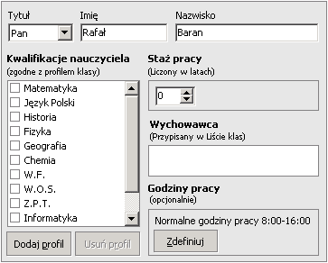

Karta nauczyciela służy do operowania na danych personalnych nauczyciela.
Zawiera między innymi tytuł, imię i nazwisko nauczyciela oraz jego kwalifikacje.

4.2 Krok drugi

Zbuduj obraz wszystkich klas. Przejdź do zakładki Lista klas, w tym celu wybierz opcję Klasy / Wyświetl z głównego menu.
Rozpocznij od dodania nowego rocznika - naciśnij przycisk Dodaj rocznik.
Kolejna czynność jaką należy wykonać jest wprowadzenie nowych klas dla danego rocznika - naciśnij przycisk Dodaj klasę. Powtórz tę czynność tyle razy ile jest klas w szkole.
Wszystkie nowe klasy mają przydzielone automatycznie oznakowania tj. 1a, 1b, 1c, itd. Jeżeli w szkole występują inne oznaczenia np. 1a, 1b, 1i, itp. Wybierz interesującą Cię klasę Lewym przyciskiem myszy i wprowadź dla niej nowy symbol. Można to zrobić w oknie pomocniczym o nazwie Informacja o Klasie / Symbol klasy.

Jeżeli układ pierwszego rocznika odpowiada strukturze klas w szkole, należy powielić go dla następnych roczników. W tym celu naciśnij przycisk Powiel rocznik, następnie wprowadź liczbę brakujących roczników.

Dodatkowo możesz rozszerzyć lub zmniejszyć dowolny rocznik o kilka klas - służą do tego przyciski Dodaj klasę, Usuń klasę.

4.2.1 Klasy i Fakultety grupowe

Każda szkoła posiada pewną strukturę klas.
Na zakładce Lista klas można zdefiniować jakie klasy i ile roczników jest w Twojej szkole.

Każdej klasie należy przyporządkować przedmioty, które są w programie nauczania.
Kliknij dwukrotnie na wybraną klasę i zaznacz te przedmioty, które Cię interesują.
Dodatkowo można przypisać profil każdej z klas oraz jej symbol.

Przedmioty (zajęcia) dodatkowe można definiować za pomocą fakultetów grupowych.

Fakultet grupowy można interpretować na kilka sposobów:
1. Jako fakultet z dowolnego przedmiotu dla kilku klas.
2. Jako dodatkowe zajęcia dla uczniów z różnych klas.

Należy pamiętać i rozróżniać dwa zasadnicze pojęcia: Fakultet grupowy definiujemy dla kilku klas. Jeśli chcemy to zrobić tylko dla jednej klasy wystarczy przy wstawianiu przedmiotu na zakładce Plan Lekcji zaznaczyć opcję Fakultet. W tym wypadku zbędne jest definiowanie fakultetu grupowego i zaciemnianie obrazu na zakładce Lista klas.

Przykłady:

1. Jeśli w Twojej szkole klasy IV mają fakultet np. z języka polskiego to należy wstawić fakultet grupowy i przypisać wszystkie klasy, które chcą uczęszczać na ten fakultet.

2. Jeśli w Twojej szkole odbywa się kółko informatyczne oraz inne zajęcia pozalekcyjne należy postępować tak samo jak w pkt. 1.

3. Jeśli w Twojej szkole każda z klas IV ma fakultet z języka polskiego to wystarczy zaznaczyć to podczas wstawiania przedmiotu na zakładce Plan lekcji.

4.2.2 Przypisanie klas do szkoły

Jeśli w Twojej szkole można wyodrębnić kilka szkół oraz odpowiednio wprowadziłeś podstawowe informację o szkole (patrz rozdział 3.3) możesz teraz przypisać konkretnym klasom, do której z szkół należą.

W tym celu przejdź na zakładkę Lista klas naciśnij i przytrzymaj lewy przycisk myszki na wybranej klasie, następnie przeciągnij kursor myszki na inną klasę i zwolnij przycisk. Zaznaczysz w ten sposób kilka klas.

W oknie Opcje zaznaczenia wybierz, do której szkoły należą wybrane klasy.

4.3 Krok trzeci

Ustal jakie przedmioty nauczania będą obowiązywały w każdej z klas. Jeśli chcesz zdefiniować przedmioty dla wybranej klasy naciśnij przycisk Ustal przedmioty w oknie Informacja o Klasie. Zaznacz interesujące Cię przedmioty i ustal ile godzin tygodniowo będą one prowadzone. Jeżeli dany przedmiot nie znajduje się w wykazie przedmiotów należy go dodać. W tym celu naciśnij przycisk Dodaj przedmiot i wprowadź jego nazwę.
(Zaleca się wprowadzanie pełnych i oficjalnych nazw przedmiotów np.: Język polski).

Dodatkowo można zdefiniować profil klasy. Należy pamiętać o wskazówkach zawartych w rozdziale 3.4.
Dla przypomnienia: Podczas definiowania nazw kwalifikacji nauczyciela, profilu klasy, rodzaju sali używać tych samych nazw. Np.: Kwalifikacje nauczyciela „Język polski" pozwalają prowadzić klasę o profilu „Język polski" w sali przystosowanej do „Język polski". Brzmi to bezosobowo lecz ułatwia programowi układanie planu lekcji.
Zastosowanie różnych nazw np.: Kwalifikacje nauczyciela „Polonista" klasa o profilu „Język polski" w sali przystosowanej do „Języka polskiego" powoduje że program nie poradzi sobie z połączeniem tych cech.

4.4 Krok czwarty

Wstępne przygotowanie do projektowania planu lekcji.
Przejdź do zakładki Plan lekcji, w tym celu wybierz opcję Plan Lekcji / Wyświetl z głównego menu.
Jeżeli nie rozpocząłeś pracy z nowym projektem, przywita Cię informacja „Rozpocznij od ustawienia godzin lekcyjnych - ponieważ ...". Następnie pojawi się okno Godziny Lekcyjne, w którym należy wprowadzić czas trwania poszczególnych lekcji. Pamiętaj, że jest to pierwsza czynność jaką należy zrobić przed układaniem planu lekcji (Staraj się unikać zmiany liczby godzin lekcyjnych, ponieważ może to spowodować wymazanie całego planu lekcji).

4.4.1 Godziny lekcyjne

Okno Godziny lekcyjne służy do ustalenia zajęć i przerw w Twojej szkole.
Użytkownik ogranicza się do wpisania godziny(w formacie gg:mm:ss) rozpoczęcia lekcji.
Program automatycznie dodaje godzinę zakończenia lekcji oraz przerwę pomiędzy lekcjami.

Przed projektowaniem planu lekcji należy dokładnie ustalić godziny lekcyjne tak aby unikać ich późniejszej zmiany w trakcie układania planu.

4.5 Krok piąty

Wprowadź jakie sale udostępnia szkoła do prowadzenia zajęć. W tym celu naciśnij przycisk Wykaz sal. W oknie Wykaz sal do prowadzenia zajęć naciśnij przycisk Wprowadź i podaj liczbę sal w szkole. Następnie ustal jaka sala jest przystosowana do jakiego profilu nauczania np.: Język Polski, Matematyka, itp.
Ewentualnie jeśli jakiś numer sali nie nadaje się do prowadzenia zajęć odznacz go.

4.5.1 Wykaz sal lekcyjnych

Okno Wykaz sal lekcyjnych służy do wprowadzenia dostępnych sal w szkole.

Jeśli chcesz zdefiniować ile sal znajduję się w szkole naciśnij przycisk
Wprowadź. Następnie odznacz, który numer sali nie nadaje się do
prowadzenia lekcji i ewentualnie zmień jej numer lub nadaj jej symbol poprzez dwukrotne kliknięcie na interesującej Cię pozycji.

Rysunek
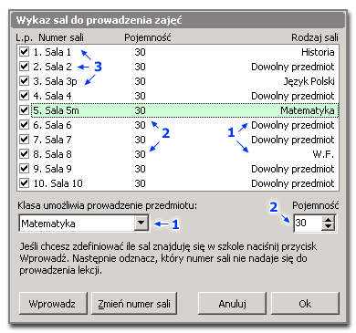

Legenda:
1. Rodzaj sali, określa jaki przedmiot można prowadzić w danej sali (Przystosowanie sali np.: Matematyka - sala jest zaopatrzona w linijki, cyrkiel, itp.)
2. Pojemność sali - określa ile uczniów sala może pomieścić
3. Numer lub symbol sali

4.6 Krok szósty

Projektowanie planu lekcji.

Przeczytaj dokładnie poniższe informację, a następnie uruchom kreatora planu lekcji. W tym celu przejdź na zakładkę planu lekcji i naciśnij przycisk Kreator.

Operacje związane ze wstawianiem i usuwaniem przedmiotów z planu można wykonywać zarówno za pomocą myszy jak i klawiatury.

Obsługa myszką:
Wstawianie przedmiotu - Zaznacz daną komórkę lewym przyciskiem myszy i naciśnij przycisk oznaczony „..." - trzema kropkami. W otwartej liście wybierz nazwę przedmiotu, nauczyciela prowadzącego oraz salę, w której ma on być prowadzony. Następnie kliknij dwukrotnie na wybranej nazwie przedmiotu, sali lub nazwisku nauczyciela.

Przenoszenie lub zamiana przedmiotów - Zaznacz daną komórkę lewym przyciskiem myszy nie zwalniając go, wskaż nową komórkę(w pionie) a następnie zwolnij przycisk. Czynność tą należy wykonywać w obrębie klasy („pionowa kolumna").

Zamiana numerów sal lekcyjnych - Zaznacz daną komórkę lewym przyciskiem myszy nie zwalniając go, wskaż nową komórkę(w poziomie) a następnie zwolnij przycisk. Czynność tą należy wykonywać w obrębie tej samej godziny lekcyjnej („poziomy rząd").

Obsługa klawiaturą:
Klawisze kursora ←↑→↓ pozwalają poruszać się po komórkach.

Klawisz Enter otwiera listę wyboru przedmiotu i sali.

Klawisz Delete umożliwia usuwanie z komórki przedmiotu.

Obsługę myszą można używać(łączyć) naprzemiennie z klawiaturą.

Dodatkowo można zmniejszać widok planu lekcji, przyciskami Powiększ, Pomniejsz oraz wyłączyć panel Dni tygodnia i godzin lekcyjnych.

To już wszystko jeśli zaprojektujesz plan lekcji możesz go wydrukować na kilka sposobów.

4.6.1 Plan lekcji - obszar roboczy

Na rysunku został przedstawiony obszar roboczy planu lekcji:
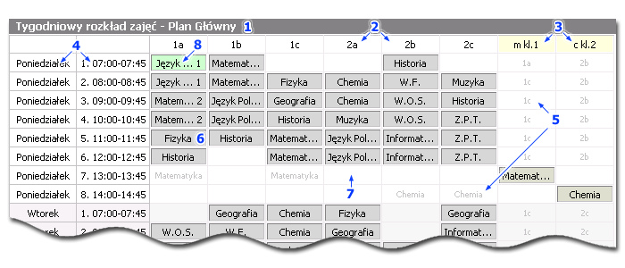

Legenda:

1. Informacja na którym planie się aktualnie znajdujemy.
Cały projekt planu projektujemy na Planie głównym, plan zamiennym dostępny jest do przeglądania i ewentualnych drobnych poprawek przedmiotów zamiennych.
2. Kolumny białe, każda kolumna odpowiada za jedną klasę.
3. Kolumny żółte oznaczają fakultet grupowy (fakultet grupowy jest to fakultet lub grupa, do której mogą być przypisane dowolne klasy)
4. Dzień tygodnia, numer i godzina rozpoczęcia zajęć.
5. Komórki ukryte. Służą do informowania użytkownika o tym czy możemy tam wstawić przedmiot i nie wystąpi kolizja z inną komórką.
Jeśli komórka zawiera nazwę klasy to oznacz to iż dana klasa przypisana do fakultetu grupowego ma o tej godzinie zajęcia.
Jeśli komórka zawiera nazwę przedmiotu oznacza to iż o tej godzinie dla tej klasy prowadzony jest fakultet grupowy o takim profilu.
Jeśli komórka zawiera informację Inna klasa oznacza to iż nie można wstawić fakultetu, ponieważ już jest prowadzony o tej godzinie inny fakultet do którego jest przypisana jedna z klas, która należy do tego fakultetu(w którym widnieje nazwa Inna klasa)
6. Komórka z przedmiotem. Zawiera nazwę przedmiotu oraz numer sali (jeśli został zdefiniowany)
7. Pusta komórka.
8. Zaznaczona komórka.

Obszar roboczy planu lekcji można skonfigurować na parę sposobów. Jeżeli chcemy mieć lepszy widok na cały projekt możemy zmienić rozmiar komórek używając w tym celu klawisza Ctrl + 1..6. Dodatkowo można przełączać się pomiędzy kolorowymi komórkami a standardowymi, używając w tym celu klawisza ~ (tylda – pierwszy przycisk pod klawiszem Esc).

4.6.2 Plan lekcji - przenoszenie przedmiotów

Przenoszenie i zamianę przedmiotów można wykonywać tylko za pomocą myszki.

Jak to zrobić?
Naciśnij lewy przycisk myszy i przytrzymaj go na dowolnej komórce. Teraz wskaż komórkę, na którą chcesz przenieść przedmiot.

Jeśli chcesz zamienić przedmioty wykonaj powyższą operację i wskaż komórkę z innym przedmiotem na wymianę.

Podczas przenoszenia przedmiotów obowiązują pewne zasady natury fizycznej.
Np.: Dwie różne klasy nie mogą mieć zajęć o tej samej godzinie w tej samej sali, itp.

Zasady przenoszenia przedmiotów zostały przedstawione na rysunku:
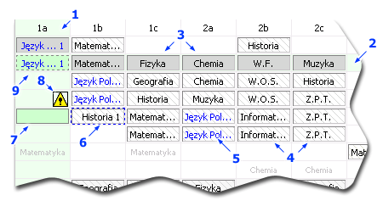
Legenda:

1. Przedmioty mogą być przenoszone w obrębie jednej klasy (Pionowa kolumna)
2. Jeśli przeniesiemy przedmiot pionowo zostaną tylko wymienione numery sal dla tych komórek.
3. Przedmioty, na których można wykonywać operację przenoszenia mają jednolity kolor i występują tylko w aktywnej kolumnie lub wierszu (patrz pkt.1,2)
4. Przedmioty, na których operację przenoszenia są niedozwolone są zakreskowane ukośnymi liniami.
5. Nazwa przedmiotu w komórce, która zawiera taki sam przedmiot jak komórka źródłowa (zaznaczona) jest koloru niebieskiego.
6. Komórka, która koliduję z operacją przeniesienia zaznaczana jest kolorem (niebieskim lub czerwonym).
Dodatkowo ikona ostrzeżenia (8.) zaczyna migać.
Kolor niebieski sygnalizuję o tym że w przypadku przeniesienia lub wymiany przedmiotów wystąpi konflikt sal lub nauczycieli. Przeniesienie wtedy jest możliwe, lecz bez zapamiętania numeru sali lub nauczyciela.
Problem ten związany jest z przypadkiem przedstawionym w powyższym przykładzie.
Kolor czerwony sygnalizuję o tym że operacja jest bezwzględnie zabroniona.
7. Komórka docelowa.
8. Ikona z ostrzeżeniem (patrz pkt. 6.)
9. Komórka źródłowa.

Na rysunku wystąpił konflikt numeru sali, ponieważ po przeniesieniu dwie klasy miały by zajęcia o tej samej godzinie w sali numer 1 - ten przypadek jest zabroniony i program nie pozwoli na taką sytuację.

4.6.3 Plan lekcji - wstawianie przedmiotu

Jeśli chcemy wprowadzić do zaznaczonej komórki przedmiot, możemy wykonać jedną z trzech operacji:
1. Dwukrotnie kliknąć na komórkę
2. Nacisnąć przycisk
3. Zaznaczyć komórkę i nacisnąć klawisz Enter

Otworzy się okno widoczne na poniższym rysunku:
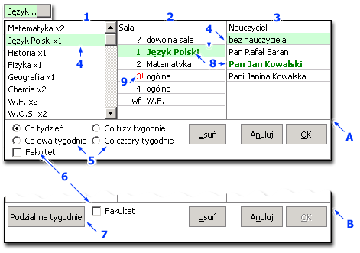

Legenda:
1. Lista przedmiotów, które jeszcze nie zostały wstawione dla klasy. Tu wybieramy przedmiot.
2. Lista sal. Tu wybieramy numer lub symbol sali
3. Lista nauczycieli. Tu wybieramy nauczyciela prowadzącego
4. Aktywna pozycja
5. Zaznacz co jaki czas przedmiot jest powtarzany. Standardowo Raz na tydzień
6. Zaznacz czy przedmiot jest prowadzony w charakterze fakultetu. (Proszę nie mylić tego z Fakultetem grupowym, który definiujemy w liście klas - są to dwie różne konfigurację)
7. Podział na tygodnie. Jeżeli przedmiot należy do grupy przedmiotów, które zostały rozplanowane za pomocą Podziału na tygodnie (okno B) - nie będzie można dokonywać zmian. W tym wypadku należy ponownie wybrać opcję Podział na tygodnie i tam dokonywać zmian.
8 - 9. Lista podpowiada nam kolorowymi nazwami jak optymalnie dopasować przedmiot, salę oraz nauczyciela prowadzącego.
Kolor czerwony oznacza, że nauczyciel nie pracuje o tej godzinie.
Kolor zielony - nauczyciel posiada odpowiednie kwalifikacje lub sala jest odpowiednio przygotowana do prowadzenia wybranego przedmiotu.
Czerwony numer sali z wykrzyknikiem (9.) oznacza, iż pojemność sali nie pozwala na pomieszczenie całej klasy.

W trakcie otwartej listy klawisze ↑↓ służą do poruszania się po liście przedmiotów, zaś klawisze ←→ służą do poruszania się po liście sal. Klawisze A(góra), Z(dół) lub Ctrl + strzałka w lewo, Ctrl + strzałka w prawo służą do wyboru nauczyciela prowadzącego. Ponowne naciśnięcie klawisza Enter powoduje wstawienie wybranego przedmiotu i sali do komórki.
Dodatkowo sale można wybierać poprzez wpisanie jej numeru z klawiatury(liczby zapamiętywane są w czasie 1sek. (hold-read).

4.6.4 Automatyczne dopasowanie

Kliknij lewym przyciskiem myszy wraz z wciśniętym klawiszem Lewy Shift na wybraną komórkę - spowoduje to automatyczne dopasowanie przedmiotu wraz (o ile to możliwe) z nauczycielem prowadzącym i numerem sali.

4.6.5 Rozplanowanie zajęć na tygodnie

Zapewne opisany poniżej problem jest Ci doskonale znany.

Za pomocą tej opcji możesz na przykład:

1. Zaplanować, że klasa 1a ma matematykę w sali numer 1m (matematycznej) co np.: trzy tygodnie i dodatkowo (w tedy kiedy klasa 1a niema zajęć czyli sala 1m jest pusta), chcemy wykorzystać ten fakt i ustalić że klasa 1b będzie miała w sali 1m zajęcia na zmianę z klasą 1a.

Program umożliwia wręcz dowolny rodzaj kombinacji w systemie dwu, trzy i cztero tygodniowym.
Co ciekawe nie jest to takie trudne i wszystkie operację wykonuje się w bardzo prosty sposób.

Jeśli chcemy wywołać okno, które umożliwia nam rozplanowanie zajęć należy zaznaczyć komórkę, nacisnąć prawy przycisk myszy i wybrać opcję Podział na tygodnie.
Można to także zrobić klękając na numer lekcji lub godzinę lekcji (lewy panel).
Należy zauważyć że w oknie Podziału na tygodnie wyświetlany jest cały aktywny wiersz, pomijane są tylko puste komórki. Znajdują się tam przedmioty, którym nie ustawiono podziału jak i przedmioty które ten podział mają. Pierwsza kolumna oznacza Zawszę aktywną komórkę na planie głównym. Reszta kolumn jest ustawiona po kolei tak jak na planie głównym.

Poniżej znajduje się rysunek wraz z opisem okna Rozplanowanie zajęć na tygodnie:
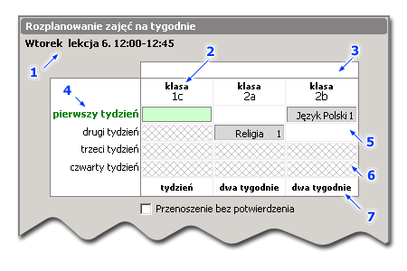

Legenda:

1. Dzień tygodnia, numer i godzina lekcji (dla wszystkich komórek) - w zależności od wybranego wiersza na planie głównym.
2. Pierwsza kolumna - Aktywna klasa na planie głównym
3. Tu przedstawiane są połączenia przedmiotów, które są od siebie uzależnione np.: numerem sali itd.
Po zaznaczeniu kolumny jeśli przedmiot jest uzależniony od innego to w tym miejscu pojawią się połączenia do innych przedmiotów.
Jeżeli połączenia są koloru czerwonego oznacza to iż poszczególne kolumny mają źle ustawiony podział na tygodnie (patrz pkt.7).
4. Aktywny tydzień
5. Komórka dla aktualnego podziału
6. Komórka poza aktualnym podziałem
7. Aktualny podział (Patrz poniższy przykład), jeśli chcesz zmienić aktualny podział naciśnij prawy przycisk myszki na wybranej klasie i wybierz z menu odpowiednią pozycję.

Orientacja komórek:
Kolumny pionowe oznaczają poszczególne klasy
Kolumny poziome oznaczają Uwaga, kolejne tygodnie.

Przykład
Na poniższym rysunku przedstawiono sytuację gdy w sali numer 1 co dwa tygodnie ma zajęcia z Religii klasa 2a na zmianę z klasą 2b, która ma zajęcia z języka polskiego.
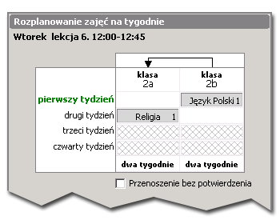

Poniżej znajduje się ten sam przykład z błędnie ustawionym podziałem na tygodnie (patrz legenda pkt.7)
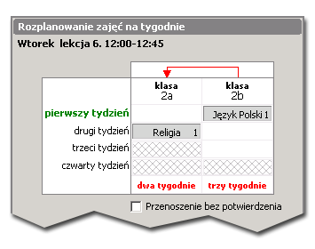
Dlaczego podział na tygodnie (patrz legenda pkt. 7) jest taki ważny?
Jeśli ustawimy podział taki jak na przykładzie z błędem to przedmioty pokryją się w którymś tygodniu a taka sytuacja nie może mieć miejsca.

Inne przykłady:
1. Przedmiot z tygodniowym podziałem nie może być dzielony z innym podziałem( tj. dwu, trzy, czterotygodniowym)
2. Przedmiot z trzytygodniowym podziałem może być dzielony TYLKO z podziałem trzytygodniowym.

Mieszanie podziałów może nastąpić tylko dla dwu i czterotygodniowego podziału. Z jednym wyjątkiem jeśli przedmioty w podziale czterotygodniowym będą się dublowały.
Np.:
Język polski s.1
Matematyka s.5m
Język polski s.1
Matematyka s.5m

5. Wydruk

Wszelkie operacje związane z drukowaniem wykonuje się na zakładce Wydruki.
Rodzaj wydruku wybieramy poprzez naciśnięcie przycisku . Znajduje się on w górnej części zakładki.

Program oferuje kilka możliwości wydruku:

- Wydruk ogólnego planu lekcji
- Wydruk planu lekcji dla klasy
- Wydruk listy nauczycieli
- Wydruk listy klas
- Wydruk ogólnego planu zajęć dla nauczycieli
- Wydruk szczegółowego planu zajęć dla nauczycieli
- Wydruk świadectw, dyplomów, itp. (patrz rozdział 9).

Jeżeli na podglądzie wydruku widnieje napis „Wersja demonstracyjna” należy zarejestrować program w tym celu przeczytaj rozdział Rejestracja programu, który znajduje się na pierwszej stronie podręcznika.

6. Kreator planu lekcji

Kreator planu lekcji pomoże Ci rozplanować zajęcia według Twoich potrzeb.
Program będzie starał się ułożyć przedmioty według podanych kryteriów (między innymi: według kwalifikacji nauczyciela, profilu klasy, pojemności i rodzaju sal, itp.).
Podstawowym założeniem do optymalnej pracy kreatora jest odpowiednia ilość nauczycieli oraz wolnych sal. Jeśli warunek ten nie jest spełniony to przedmioty mogą zostać ułożone z niewielką fantazją.
Po zakończeniu pracy kreatora należy wprowadzić poprawki na planie lekcji przenosząc lub wstawiając przedmioty.
Dodatkowo możesz zdefiniować niektóre kryteria układania, poniżej znajduje się opis poszczególnych opcji kreatora:
Zajęcia mogą się zaczynać najpóźniej - zdefiniuj, o której godzinie lekcyjnej mogą się najpóźniej rozpoczynać zajęcia.
Maksymalna liczba godzin dziennie - zdefiniuj ile maksymalnie godzin lekcyjnych, może mieć klasa w jednym dniu.
Maksymalne przerwy pomiędzy lekcjami (okienka) - zdefiniuj jakie mogą być maksymalne przerwy pomiędzy lekcjami dla jednej klasy.
Poniższe opcje pomogą Ci zdefiniować czy podczas układania planu lekcji kreator może dodawać zajęcia mimo drobnych niezgodności. Należy jednak zaznaczyć, że program najpierw spróbuje ułożyć poprawnie plan a dopiero potem skorzysta z poniższych ułatwień.
Oto one:
Przypisuj nauczyciela poza godzinami pracy - kreator doda nauczyciela prowadzącego przedmiot, mimo że nauczyciel nie pracuje o tej godzinie.
Przypisuj salę jeśli ma za małą pojemność - kreator doda numer sali, mimo że sala ma za małą pojemność na prowadzenie zajęć z daną klasą.
Przypisuj nauczycieli jeśli posiadają odpowiednie kwalifikacje - Kreator doda tylko tych nauczycieli, którzy posiadają odpowiednie kwalifikacje do prowadzenia zajęć z danego przedmiotu.
Przypisuj sale tylko przystosowane do prowadzenia zajęć- Kreator doda tylko te sale, które są przygotowane do prowadzenia zajęć z danego przedmiotu.

Przed układaniem wyczyść plan lekcji - zaznacz tą opcję jeśli chcesz wyczyścić plan lekcji przed automatycznym układaniem.
Pamiętaj że Twoja ingerencja w ostateczny wygląd planu lekcji jest niezbędna.

7. Lista uczniów i oceny

Program umożliwia przechowywanie uczniów oraz ich ocen końcowych w bazie danych. Listę wszystkich uczniów można przywołać na dwa sposoby: Wybierając opcję Klasa/Lista uczniów z głównego menu lub klikając prawym przyciskiem na wybraną klasę(zakładka lista klas) i wybierając opcję Lista uczniów dla tej klasy.

7.1 Opis okna Lista uczniów

Rysunek okna Lista uczniów
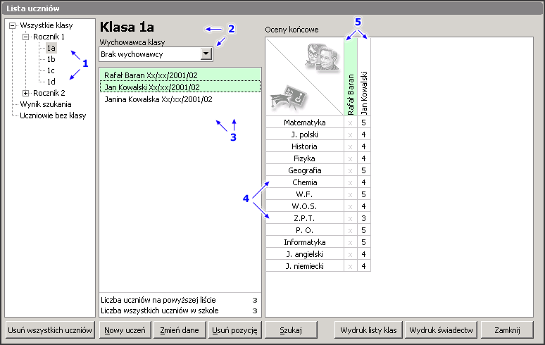

Legenda
1. Lista wszystkich klas, wynik szukania oraz uczniowie nieprzypisani do żadnej klasy. Klikając na wybraną pozycję na tej liście zostanie wyświetlona jej zawartość.
2. Nazwa aktualnie wybranej pozycji z listy klas(pkt.1) Np. Nazwa klasy oraz jej wychowawca.
3. Lista uczniów dla aktualnie wybranej pozycji z listy klas(pkt.1) Klikając dwukrotnie na nazwisku ucznia mamy dostęp do informacji na jego temat.
4. Lista przedmiotów dla zaznaczonych uczniów.
5. Lista wybranych uczniów(podświetlonych na zielono) z listy opisanej w punkcie 3. wraz z ich ocenami.

Dodawanie nowego ucznia – naciśnij przycisk Nowy uczeń na dolnym pasku. Pojawi się okno w którym należy wypełnić podstawowe informację na temat ucznia. (tj. imię, nazwisko, płeć, itp.).

Wyszukiwanie ucznia lub kilku uczniów – naciśnij przycisk Szukaj na dolnym pasku. Pojawi się okno, w którym należy wpisać tylko te informację, według których ma zostać odnaleziony uczeń.
Przykład: Wpisując ‘a’ w polu z imieniem program wyszuka wszystkich uczniów, których imię zawiera literę ‘a’.
Wynik poszukiwania zostanie zapisany na liście opisanej w punkcie 1 na pozycji Wynik szukania.

Okno lista uczniów udostępnia także automatyczne przejście na zakładkę Wydruki w celu wydrukowania listy uczniów lub świadectwa(patrz rozdział 9) dla zaznaczonych pozycji(uczniów).

Przenoszenie uczniów do innej klasy – zaznacz jednego lub kilku uczniów, naciśnij i przytrzymaj lewy przycisk myszy na dowolnej zaznaczonej pozycji (kolor zielony), a następnie wskaż klasę(na liście wszystkich klas – patrz pkt 1.) do której mają zostać przeniesieni zwalniając jednocześnie przycisk myszy.

8. Rozpocznij nowy rok szkolny

Program umożliwia automatyczne zamknięcie roku szkolnego oraz rozpoczęcie nowego roku. Służy do tego opcja Szkoła/Rozpocznij nowy rok szkolny z głównego menu.
Po wybrani tej opcji pojawi się okno kreatora, który służy między innymi do przepisania uczniów z klas niższych do wyższych(oczywiście jeśli uczeń otrzymał promocję do następnej klasy), przesuwania struktury klas, itp.

Podstawowym parametrem jaki należy wprowadzić jest nazwa nowego pliku, który będzie zawierał informację o nowym roku szkolnym. Należy zauważyć że program zaproponuję sam nazwę pliku i jeśli będzie ona nam pasowała możemy jej nie zmieniać.

Ważną zaletą tej opcji jest fakt iż zachowuje ona w nowym pliku wszystkie wprowadzone wcześniej informację (tj. Nauczycieli, Listę uczniów, Godziny lekcyjne, Listę sal, Listę przedmiotów, itp.). Należy pamiętać że jeżeli stworzymy nowy projekt to podane wyżej informację będziemy musieli wprowadzać od nowa.
Dlatego warto korzystać z opcji Rozpocznij nowy rok szkolny.

9. Wydruk świadectw, dyplomów oraz dokumentów korespondencji seryjnej.

Zapewne wiesz ile czasu traci się na wypisywanie świadectw szkolnych oraz ile błędów można w ten czas popełnić.
Program pozwoli Ci zaoszczędzić czas i pomoże wydrukować świadectwa oraz inne dokumenty takie jak dyplomy a nawet listy do wszystkich uczniów(np. Gratulację, pochwały, itp.).

Poniższy opis został podzielony na kroki po to aby ułatwić użytkownikowi zapoznanie się z zasadą wydruków seryjnych.

9.1 Krok pierwszy – Drukowanie świadectwa

Przejdź na zakładkę wydruki, a następnie naciśnij przycisk znajduje się on na górnym pasku. Wybierz opcję Drukuj świadectwa, dyplomy, oceny.

Następnie naciśnij przycisk Właściwości drukarki i wybierz rozmiar papieru równy lub większy od rozmiaru dokumentu(np. świadectwa). Standardowo wybrany jest rozmiar A4, co w zupełności wystarczy nam do dalszej pracy.

Następnie wybierz opcję Otwórz z opcji wydruku, aby otworzyć gotowy wzór świadectwa.

9.2 Krok drugi – zakres danych wejściowych (wybór uczniów)

Teraz należy wybrać dla których uczniów mają zostać wydrukowane dokumenty. W tym celu naciśnij przycisk Zakres danych znajduje się on w oknie opcje wydruku.

Pojawi się okno Lista uczniów, teraz zaznacz uczniów dla których ma zostać przeprowadzony wydruk. Do zaznaczania używaj lewego klawisza myszki. Jeśli chcesz zaznaczyć kilku uczniów naciśnij i przytrzymaj lewy klawisz Shift a następnie wybierz myszką interesujący cię zakres poprzez kliknięcie lewym przyciskiem myszy. Jeśli chcesz dodać do zaznaczonej listy (zielony kolor) nowych uczniów naciśnij i przytrzymaj lewy klawisz Ctrl i naciśnij lewy przycisk myszy.
Jeśli jeszcze nie wprowadziłeś uczniów do bazy danych to przeczytaj rozdział 7.

Jeżeli drukujesz świadectwo to należy wprowadzić oceny końcowe dla tych uczniów, którym to świadectwo chcesz wydrukować.

Jeśli zaznaczyłeś uczniów naciśnij przycisk Zamknij, aby powrócić do zakładki Wydruki.

Teraz możesz za pomocą przycisków zawierających strzałki(okno opcje wydruku) przemieszczać się po wszystkich wybranych uczniach(danych wejściowych) i sprawdzić jak będzie wyglądał podgląd wydruku dla danego ucznia.

9.3 Krok trzeci – wydruk

Przed wydrukiem świadectwa lub innego dokumentu dobrze jest przeprowadzić próbny wydruk na zwykłej kartce papieru i porównać usytuowanie pól względem oryginalnego dokument.
Jeśli rozmieszczenie wszystkich pól jest prawidłowe to możesz przejść do wydruku na papierze preferowanym(świadectwie, dyplomie, itp.)
Program umożliwia automatyczny wydruk wszystkich dokumentów dla wskazanego zakresu danych(opcja drukuj), lecz staraj się drukować oddzielnie(Drukuj bieżącą stronę) każdy dokument przełączając się pomiędzy uczniami(danymi wejściowymi) za pomocą przycisków ze strzałkami w oknie Opcje wydruku.

Jeśli rozmieszczenie pól na dokumencie nie pokrywa się z oryginałem spróbuj wczytać inny wzór dokumentu(opcja otwórz w oknie Opcje wydruku) lub przeczytaj rozdział 9.7

9.4 Własny projekt lub modyfikacje istniejącego dokumentu seryjnego

Program umożliwia wydrukowanie dowolnego typu dokumentu (np. świadectwa).
Jest to możliwe dzięki stworzeniu własnego wzoru poprzez wstawianie pól na kartkę papieru.

Aby dokładnie usytuować pola na dokumencie, będzie Ci potrzebna linijka aby odmierzyć ich położenie.
Pierwszą rzeczą jaką należy zrobić jest wstawienie dowolnego pola na kartkę papieru i próbne wydrukowanie. Pozwoli Ci to określić lewy górny róg dokumentu względem, którego będziesz odmierzał położenie dla wszystkich pól.

Wstawianie i modyfikacja pól zostało opisane w rozdziale 9.4.1, 9.4.2.

Niezmiernie pomocnicza może okazać się opcja Odstęp pomiędzy polami. Wystarczy tylko zaznaczyć kilka pól jednocześnie a następnie nacisnąć prawy przycisk myszy i wybrać wyżej wspomnianą opcję. Dzięki temu można wprowadzić odstęp (w milimetrach) pomiędzy dolnymi krawędziami wszystkich zaznaczonych pól.

Pamiętaj że jeśli chcesz drukować oceny staraj się konfigurować pola tak, aby pobierana ocena z bazy danych była automatycznie definiowana. Jeżeli przyjdzie potrzeba zmiany kolejności wypisywania przedmiotów to wtedy dopiero ustaw na sztywno dany przedmiot (nie zapomnij żeby ustawić nazwę przedmiotu oraz ocenę z przedmiotu jednocześnie) i przenieś go w inne miejsce.

Każdy zaprojektowany wzór możesz zapisać jako oddzielny projekt używając opcji Zapisz, która znajduje się w oknie Opcje wydruku. Analogicznie można odczytać wcześniej zapisany wzór(opcja Otwórz).

9.4.1 Opis okna Opcje wydruku dla dokumentu seryjnego.

Rysunek
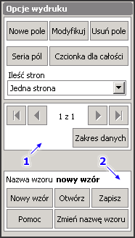
Opis poszczególnych opcji.

Nowe pole – opcja umożliwia wprowadzenie na kartkę papieru pola z tekstem lub przekreśleniem. Nowe pole jest wstawiane zawsze w lewy górny róg kartki papieru.

Modyfikuj – opcja pozwala modyfikować zaznaczone pole lub grupę pól (opis właściwości pola znajduje się w następnym punkcie 9.2).

Usuń pole – jak sama nazwa wskazuję opcja pozwala usunąć jedno lub kilka zaznaczonych pól.

Seria pól – opcja pozwala dodać na kartkę papieru kilka identycznych pól.

Czcionka dla całości – Opcja pozwala zmienić czcionkę dla wszystkich pól.

Warstwa oznaczona na rysunku numerem 1 odpowiedzialna jest za zarządzanie danymi wejściowymi.

Opcja Zakres danych umożliwia nam wybranie uczniów dla których ma zostać wydrukowana korespondencja seryjna.

Przyciski ze strzałkami służą do poruszania się pomiędzy wybranymi uczniami.

Warstwa oznaczona na rysunku numerem 2 odpowiada za zapisywanie i odczytywanie zaprojektowanych wzorów (świadectw, dyplomów, itp.)
Należy pamiętać iż nazwa wzoru nie jest nazwą pliku w którym został zapisany i dobrym zwyczajem jest nazywanie nowych wzorów konkretną nazwą (Opcja Zmień nazwę wzoru).

Ilość stron – Opcja pozwala wybrać ile stron zawiera dokument (standardowo jest to jedna strona, lecz dla np. Świadectw maturalnych można wybrać cztery strony).

9.4.2 Właściwości pól dla wydruku seryjnego.

Pola są to wszystkie elementy na kartce papieru. Każde pole można dowolnie skonfigurować. Np. Możemy wyświetlić tekst nie zależny od danych wejściowych (tekst stały lub jak kto woli normalny tekst), możemy wyświetlić imię i nazwisko ucznia zależnie od danych wejściowych, itp.

Zarówno podczas wstawiania nowego jaki i modyfikacji już istniejącego pola należy przywołać okno właściwości dla tego pola.

Służy do tego opcja Modyfikuj z opcji wydruku (dostępna także poprzez kliknięcie na polu prawym przyciskiem). Podczas wstawiania nowego pola właściwości pola są przywoływane automatycznie

Okno właściwości pola składa się z dwóch części Położenie i rozmiar oraz Rodzaj tekstu oraz linii.

Rysunek okna właściwości pola (położenie i rozmiar):

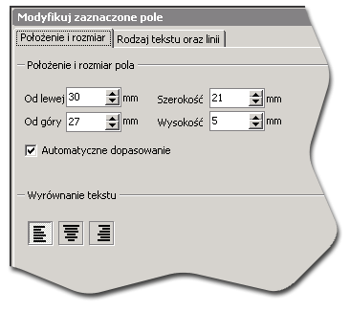
Ta część właściwości pola odpowiada za rozmieszczenie pola na kartce papieru. Wszystkie podane wartości podane są w milimetrach.

Opcja Automatyczne dopasowanie pozwala na dopasowanie pola do rozmiaru wyświetlanego tekstu.

Opcja Wyrównanie tekstu pozwala na odpowiednie ustawienie wyświetlanego tekstu względem kolejno lewej strony, środka i prawej strony .

Przyjrzyjmy się bliżej wymienionym opcjom. Pamiętaj jeżeli podajesz dokładną odległość w milimetrach dla konkretnego pola zawsze staraj się mierzyć tą odległość nie do górnej krawędzi pola tylko do dolnej krawędzi pola. Ma to znaczenie podczas automatycznej zmiany rozmiaru pola (np. zmiana wielkości czcionki, itp.)
Wyrównanie tekstu ma wpływ na automatyczne dopasowanie rozmiaru pola. Poniżej zostały podane różne możliwości jakie mogą zajść podczas automatycznej zmiany rozmiaru pola.
a) Jeżeli pole ma ustawione wyrównanie do lewej krawędzi to automatyczne dopasowanie zmieni tylko położenie prawej krawędzi pola.
b) Jeżeli pole ma ustawione wyrównanie do środka to automatyczne dopasowanie zmieni położenie lewej i prawej krawędź pola.
c) Jeżeli pole ma ustawione wyrównanie do prawej krawędzi to automatyczne dopasowanie zmieni tylko położenie lewej krawędzi pola.

Zmiana położenia i rozmiaru dla kilku obiektów jednocześnie. Jeżeli zostało zaznaczonych kilka pól i chcemy zmienić tym wszystkim polom ich położenie od lewej strony należy wywołać okno modyfikacji, następnie kliknąć na miejscu w którym powinien znajdować się wskaźnik położenia i wpisać pożądaną wartość.
Wszystkim zaznaczonym obiektom zostanie zmieniona tylko ta właściwość(w tym wypadku położenie od lewej strony), która zastała włączona poprzez kliknięcie na puste miejsce(biały prostokąt).

Rysunek okna właściwości pola (Rodzaj tekstu oraz linii):

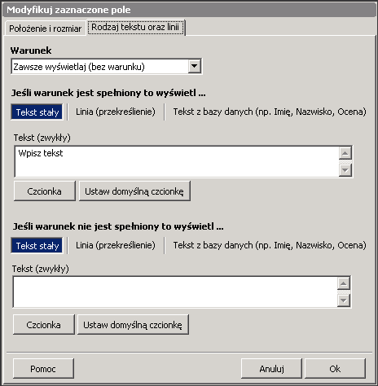

Powyższe okno składa się z trzech zasadniczych części nazwijmy je następująco:
a) „Warunek”
b) „Jeśli warunek jest spełniony to wyświetl ...”
c) „Jeśli warunek nie jest spełniony to wyświetl ...”

ad a) W Części nazwanej „Warunek” ustalamy warunek wyświetlania pola. Standardowo jest wyprana pozycja Zawsze wyświetlaj (bez warunku) powoduje to że w polu zostaje wyświetlona konfiguracja z części opisanej w podpunkcie b (niezależnie od danych wejściowych).

b) W części nazwanej „Jeśli warunek jest spełniony to wyświetl ...” możemy dowolnie konfigurować co dane pole ma wyświetlać.
Można wyróżnić trzy podstawowe parametry:

Tekst stały – służy do wyświetlania normalnego tekstu, który można samemu wpisać.

Linia (przekreślenie) – służy do skreślania niepotrzebnych opcji na dokumencie(np. na świadectwie może być używane przy następującej kwestii: ... otrzymał(a) promocję do następnej klasy – dzięki tej opcji możemy skreślić końcówkę wyrazu otrzymał(a) w zależności od płci ucznia)

Tekst z bazy danych – jest to jedno z najważniejszych konfiguracji pola. Umożliwia nam między innymi na automatyczne pobieranie rekordów z bazy danych (w zależności od danych wejściowych) – dzięki tej opcji możemy praktycznie tak zaprojektować dokument seryjny aby mógł być wykorzystany dla każdego ucznia, bez pracowitego wpisywania i zmienienia imienia i nazwiska ucznia (oraz innych danych personalnych oraz jego ocen) dla każdego wydruku osobno!

Jeśli pole zostanie źle skonfigurowane zostanie w nim wyświetlony komunikat błędu. Każdy taki błąd można rozpoznać po nawiasach <>.

Opis błędów:

<Brak danych> - dane wejściowe nie zostały zdefiniowane (patrz rozdział 9.4)
<Brak danych dla warunku> j.w.

<Brak oceny> - dla ucznia nie wprowadzono oceny z przedmiotu. Wyświetl listę uczniów i wprowadź ich oceny końcowe.
<Brak oceny dla warunku> j.w.

Każdy błąd jest podświetlany czerwonymi ukośnymi kreskami.

Inne oznaczenia w nawiasach <>:

<Automatycznie> - Pole nie sygnalizuje błędu i nie jest drukowane, dla tego pola zostaje przypisana automatycznie nazwa przedmiotu lub ocena.

<Puste pole> - To pole też nie sygnalizuje błędu lecz informuje nas że dla tego pola nie jest przypisany żaden tekst. Pole nie jest drukowane.

Notatki

Spis treści

Wstęp 1
Rejestracja programu 1
1. Wymagania programu 1
2. Instalacja programu 1
3. Podstawowe informacje 2
3.1 Tworzenie nowego projektu 2
3.2 Zapisywanie projektu 2
3.3 Wprowadzenie i edycja podstawowych informacji o szkole 3
3.4 Wprowadzanie i edycja przedmiotów, kwalifikacji nauczycieli oraz profili klas. 3
3.5 Definiowanie skali ocen 4
4. Jak stworzyć plan lekcji? 4
4.1 Krok pierwszy 4
4.1.1 Karta nauczyciela 5
4.2 Krok drugi 5
4.2.1 Klasy i Fakultety grupowe 6
4.2.2 Przypisanie klas do szkoły 6
4.3 Krok trzeci 7
4.4 Krok czwarty 7
4.4.1 Godziny lekcyjne 8
4.5 Krok piąty 8
4.5.1 Wykaz sal lekcyjnych 8
4.6 Krok szósty 9
4.6.1 Plan lekcji - obszar roboczy 10
4.6.2 Plan lekcji - przenoszenie przedmiotów 11
4.6.3 Plan lekcji - wstawianie przedmiotu 12
4.6.4 Automatyczne dopasowanie 14
4.6.5 Rozplanowanie zajęć na tygodnie 14
5. Wydruk 17
6. Kreator planu lekcji 17
7. Lista uczniów i oceny 18
7.1 Opis okna Lista uczniów 18
8. Rozpocznij nowy rok szkolny 20
9. Wydruk świadectw, dyplomów oraz dokumentów korespondencji seryjnej. 20
9.1 Krok pierwszy – Drukowanie świadectwa 21
9.2 Krok drugi – zakres danych wejściowych (wybór uczniów) 21
9.3 Krok trzeci – wydruk 21
9.4 Własny projekt lub modyfikacje istniejącego dokumentu seryjnego 22
9.4.1 Opis okna Opcje wydruku dla dokumentu seryjnego. 23
9.4.2 Właściwości pól dla wydruku seryjnego. 23

